**Муниципальное автономное общеобразовательное учреждение**

**«Беркутская средняя общеобразовательная школа»**

627032, Тюменская область, Ялуторовский район, с. Беркут ул. Первомайская 29 тел. 91-1-70

[Berkutskajaschkola@yandex.ru](mailto:Berkutskajaschkola@yandex.ru) ОКПО 45782164, ОГРН 1027201463695, ИНН/КПП 7228002294/720701001

**ПРИКАЗ**

**с. Беркут**

20.05.2016 г. № 40/2 - ОД

|  |  |  |
| --- | --- | --- |
| *О внесении изменений в должностные инструкции*  *заместителя директора по УВР, учителя, педагога-психолога,*  *логопеда, курирующих реализацию ФГОС ОВЗ НОО МАОУ*  *«Беркутская СОШ».* |  |  |
|  |  |  |

На основании Приказа Минобрнауки РФ от 19.12.2014 №1598 «Об утверждении Федерального государственного образовательного стандарта начального общего образования учащихся с ограниченными возможностями здоровья», Приказа Минобрнауки РФ от 19.12.2014 №1599 «Об утверждении Федерального государственного образовательного стандарта начального общего образования учащихся с умственной отсталостью (интеллектуальными нарушениями)», Приказа Департамента образования и науки Тюменской области от 17.08.2015 № 264-од «Об утверждении Плана действий по обеспечению ФГОС ОВЗ Тюменской области», Приказа Департамента образования и науки Тюменской области от 22.03.2016 №228-од «О внесении изменений в Приказ от 17.08.2015 №264 –од»,

**ПРИКАЗЫВАЮ:**

1. Внести изменения в должностные инструкции заместителя директора по УВР, учителя, педагога-психолога, логопеда, курирующих реализацию ФГОС ОВЗ НОО ранее согласованные протоколом Профсоюзного комитета ОУ.
2. Утвердить должностные инструкции заместителя директора по УВР, учителя, педагога-психолога, логопеда, курирующих реализацию ФГОС ОВЗ НОО и согласовать с Профсоюзным комитетом ОУ. /Приложение 1. /
3. Заместителю директора по УВР Протасовой Наталье Алексеевне, директорам: филиала МАОУ «Беркутская СОШ» «Зиновская СОШ» Воробьёвой Людмиле Валерьевне, филиала МАОУ «Беркутская СОШ» «Южной СОШ» Вахрушевой Наталье Юрьевне, филиала МАОУ «Беркутская СОШ» «Яровская СОШ им. Р.И. Алимбаева» Хамидулиной Венере Каримовне – довести приказ до сведения педагогических работников образовательной организации.
4. Контроль исполнения настоящего приказа оставляю за собой.

Директор МАОУ «Беркутская СОШ» ________________ И.В.Рябкова

С приказом ознакомлены:

|  |  |  |  |
| --- | --- | --- | --- |
| **№**  **п\п** | **Фамилия Имя Отчество** | **Подпись** | **Дата** |
| 1 | Протасова Н.А. |  |  |
| 2 | Воробьёва Л.В. |  |  |
| 3 | Вахрушева Н.Ю. |  |  |
| 4 | Хамидулина В.К. |  |  |
| 5 | Мокеева Н.Н. |  |  |
| 6 | Мелентьева Е.Ю. |  |  |

**Приложение 1**

**к приказу от 20.05.2016 №40/2**

**Примерная должностная инструкция учителя-логопеда**

**1. Общие положения**

1.1. Должность учителя-логопеда относится к категории педагогического персонала.

1.2. На должность учителя-логопеда принимается лицо, имеющее высшее профессиональное образование в области дефектологии без предъявления требований к стажу работы.

1.3. Учитель-логопед принимается и освобождается от должности руководителем образовательного учреждения (далее – ОУ).

1.4. Учитель-логопед должен знать:

– приоритетные направления развития образовательной системы РФ;

– законы и иные нормативные правовые акты, регламентирующие образовательную, физкультурно-спортивную деятельность;

– Конвенцию о правах ребенка;

– возрастную и специальную педагогику и психологию;

– анатомо-физиологические и клинические основы дефектологии;

– методы и приемы предупреждения и исправления отклонений в развитии учащихся, воспитанников;

– нормативные и методические документы по вопросам профессиональной и практической деятельности;

– программно-методическую литературу по работе с учащимися, воспитанниками, имеющими отклонения в развитии;

– новейшие достижения дефектологической и педагогической наук;

– теорию и методы управления образовательными системами;

– современные педагогические технологии продуктивного, дифференцированного обучения, реализации компетентностного подхода, развивающего обучения;

– методы убеждения, аргументации своей позиции, установления контактов с учащимися, воспитанниками разного возраста, их родителями (лицами, их заменяющими), коллегами по работе;

– технологии диагностики причин конфликтных ситуаций, их профилактики и разрешения;

– основы экологии, экономики, социологии;

– правила по охране труда и пожарной безопасности;

– трудовое законодательство;

– основы работы с текстовыми редакторами, электронными таблицами, электронной почтой, браузерами и мультимедийным оборудованием;

– правила внутреннего трудового распорядка ОУ;

– правила по охране труда и пожарной безопасности.

**2. Должностные обязанности**

Учитель -логопед выполняет следующие должностные обязанности:

– осуществляет работу, направленную на максимальную коррекцию недостатков в развитии у учащихся, воспитанников с нарушениями в развитии, в т. ч. имеющими сложную структуру дефекта (в том числе расстройства аутистического спектра - РАС);

– осуществляет обследование учащихся, воспитанников, определяет структуру и степень выраженности имеющегося у них нарушения развития;

– комплектует группы для занятий с учетом психофизического состояния учащихся, воспитанников;

– проводит групповые и индивидуальные занятия по исправлению недостатков в развитии учащихся, воспитанников, восстановлению нарушенных функций;

* осуществляет индивидуально ориентированную логопедическую помощь учащимся, воспитанникам с РАС с учетом индивидуальных особенностей и возможностей каждого ребёнка;
* проводит индивидуальные и групповые занятия, направленные на формирование коммуникативных и социальных навыков учащихся, воспитанников с РАС, на основе существующих методик использования средств альтернативной коммуникации, в том числе системы PECS;
* в обязательном порядке осуществляет подготовку к занятиям с учащимися, воспитанниками с РАС, адаптируя и разрабатывая диагностический и дидактический материал;
* не реже одного раза в полугодие проводит мониторинг коммуникативных навыков учащихся, воспитанников с РАС совместно с педагогами;

– работает в тесном контакте с педагогическими работниками;

– консультирует педагогических работников и родителей (лиц, их заменяющих) по применению специальных методов и приемов оказания помощи детям с ограниченными возможностями здоровья в том числе с РАС;

– ведет необходимую документацию;

– способствует формированию общей культуры личности и социализации;

– реализует образовательные программы;

– комплектует группы для занятий с учетом психофизического состояния учащихся, воспитанников;

– изучает индивидуальные особенности, способности, интересы и склонности учащихся, воспитанников с целью создания условий для обеспечения их развития в соответствии с возрастной нормой, роста их познавательной мотивации и становления учебной самостоятельности, используя разнообразные формы, приемы, методы и средства обучения, современные образовательные технологии, включая специальные технологии обучения детей с РАС, информационные, а также цифровые образовательные ресурсы;

– проводит учебные занятия, опираясь на достижения в области методической, педагогической и психологической наук, возрастной психологии и гигиены, а также современных информационных технологий и технологий в обучении детей с РАС;

– соблюдает права и свободы учащихся, воспитанников;

– обеспечивает охрану жизни и здоровья учащихся, воспитанников во время образовательного процесса;

– участвует в работе педагогических, методических советов, других формах методической работы, в работе по проведению родительских собраний, оздоровительных, воспитательных и других мероприятий, предусмотренных образовательной программой, в организации и проведении методической и консультативной помощи родителям (лицам, их заменяющим);

– выполняет правила по охране труда и пожарной безопасности.

**3. Права**

3.1. Учитель - логопед имеет право:

– участвовать в управлении, защищать свою профессиональную честь и достоинство;

– свободно выбирать и использовать методики обучения и воспитания, учебные пособия и материалы в соответствии с образовательной программой, утвержденной ОУ, методы оценки знаний учащихся, воспитанников;

– представлять на рассмотрение руководителя ОУ предложения по вопросам своей деятельности;

– получать от руководителей и специалистов ОУ информацию, необходимую для осуществления своей деятельности;

– требовать от руководства ОУ оказания содействия в исполнении своих должностных обязанностей;

– повышать свою профессиональную квалификацию, проходить аттестацию.

3.2. Учитель -логопед также имеет право на рабочее место, соответствующее требованиям охраны труда, и получение от работодателя достоверной информации об условиях и охране труда на рабочем месте.

**4. Ответственность**

Учитель -логопед несет ответственность:

– за неисполнение или ненадлежащее исполнение своих обязанностей, предусмотренных настоящей должностной инструкцией, – в соответствии с действующим трудовым законодательством.

– за правонарушения, совершенные в период осуществления своей деятельности, – в соответствии с действующим гражданским, административным и уголовным законодательством;

– за причинение материального ущерба – в соответствии с действующим законодательством.

С инструкцией ознакомлен:

_____________/

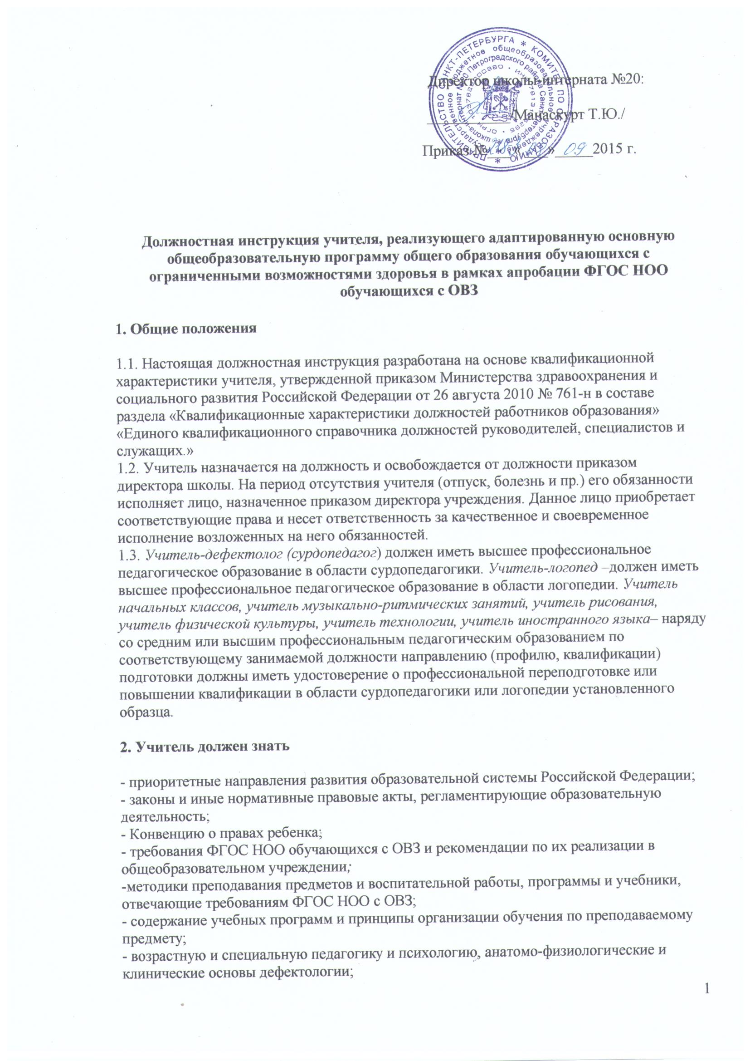

- школьную гигиену;

- современные формы и методы обучения и воспитания обучающихся;

- теорию и методы управления образовательными системами;

- современные педагогические технологии продуктивного, дифференцированного обучения, реализации компетентностного подхода, развивающего обучения;

- методы убеждения, аргументации своей позиции, установления контактов с обучающимися разного возраста, их родителями (законными представителями), коллегами по работе;

- технологии диагностики причин конфликтных ситуаций, их профилактики и разрешения;

- основы экологии, экономики, социологии;

- трудовое законодательство;

- основы работы с текстовыми редакторами, электронными таблицами, электронной почтой и браузерами, мультимедийным оборудованием;

- правила внутреннего трудового распорядка образовательного учреждения;

- правила по охране труда и пожарной безопасности.

**3. Функции**

Основными направлениями деятельности учителя являются:

3.1. Обучение и воспитание обучающихся с учетом психолого-физиологических особенностей согласно требованиям ФГОС обучающихся с ОВЗ, условиям реализации и результатам освоения АООП.

3.2. Обеспечение уровня подготовки обучающихся, соответствующего требованиям ФГОС.

3.3. Коррекция недостатков в развитии учащихся с ограниченными возможностями здоровья в процессе обучения;

3.4. Развитие личности обучающихся в соответствии с требованиями современного общества, обеспечивающими возможность их успешной социализации и социальной адаптации;

3.5. Обеспечение режима соблюдения норм и правил техники безопасности в учебном процессе.

**4. Должностные обязанности**

Учитель выполняет следующие должностные обязанности:

4.1. Осуществляет обучение и воспитание обучающихся с учетом их психолого-физиологических особенностей и специфики преподаваемых предметов, способствует формированию общей культуры личности и жизненных компетенций.

4.2.Планирует и осуществляет учебный процесс в соответствии с адаптированной основной образовательной программой, разрабатывает рабочие программы по предметам и курсам на основе примерной основной образовательной программы и обеспечивает ее выполнение, используя разнообразные формы, приемы, методы и средства обучения, в том числе по индивидуальным учебным планам, современные образовательные технологии, включая информационные, а также цифровые образовательные ресурсы.

4.3. Проводит учебные занятия, опираясь на требования Стандарта, достижения в области педагогической и психологической наук, возрастной психологии и школьной гигиены, а также современных информационных технологий и методик обучения.

4.4. Обеспечивает достижение и подтверждение обучающимися предметных и личностных результатов, обоснованно выбирает учебно-методическое обеспечение, включая цифровые образовательные ресурсы.

4.5 Организует и поддерживает разнообразные виды деятельности обучающихся, в том числе внеурочную деятельность, ориентируясь на личность обучающегося, развитие его мотивации, познавательных интересов, способностей, организует самостоятельную деятельность обучающихся, осуществляет связь обучения по предмету с практикой.

4.6. Оценивает достижения обучающимися предметных результатов, учитывая освоение знаний, овладение умениями, познавательного интереса обучающихся, совместно с родителями и специалистами школы, осуществляет оценку достижения планируемых личностных результатов.

4.7. Соблюдает права и свободы обучающихся, поддерживает учебную дисциплину, режим посещения занятий, уважая человеческое достоинство, честь и репутацию обучающихся.

4.8. Ведет в установленном порядке классную документацию, осуществляет текущий контроль посещаемости и успеваемости обучающихся по принятой в ОУ системой, выставляет отметки в классный журнал и дневник обучающегося, своевременно представляет администрации школы отчетные данные;

4.9. Осуществляет контрольно-оценочную деятельность в образовательном процессе с использованием современных способов оценивания в условиях информационно-коммуникационных технологий (ведение электронных форм документации, в том числе электронного журнала и дневников обучающихся).

4.10. Составляет тематические планы работы по учебным предметам и внеучебной деятельности на учебную четверть и рабочий план на каждый урок и занятие.

4.11. Контролирует наличие у обучающихся тетрадей по учебным предметам, соблюдение установленного в школе порядка их оформления, ведения, соблюдение единого орфографического режима.

4.12. Своевременно в соответствии с графиком проводит установленное программой и учебным планом количество контрольных работ, а также необходимые учебные экскурсии и занятия.

4.13. Вносит предложения по совершенствованию образовательного процесса в образовательном учреждении.

4.14. Участвует в деятельности Педагогического и иных советов школы, а также в деятельности методических объединений и других формах методической работы.

4.15. Обеспечивает охрану жизни и здоровья обучающихся во время образовательного процесса.

4.16. Осуществляет связь с родителями (лицами, из заменяющими).

4.17. Выполняет правила по охране труда и пожарной безопасности.

4.18. Допускает в установленном порядке на занятия представителей администрации школы в целях контроля за реализацией АООП и оценки деятельности педагога.

4.19. Заменяет на уроках временно отсутствующих учителей по распоряжению заместителя директора школы по учебно-воспитательной работе с оплатой замены в установленном порядке.

4.20. Дежурит по школе в соответствии с графиком дежурств в перерывах между занятиями.

4.21. Проходит периодические бесплатные медицинские обследования.

4.22. Соблюдает этические нормы поведения в школе, быту, общественных местах, соответствующие общественному положению учителя.

4.23. Пропагандирует среди обучающихся здоровый образ жизни.

4.24. Учителю запрещается:

-изменять по своему усмотрению расписание занятий;

-отменять, удлинять или сокращать продолжительность уроков (занятий) и перемен между ними;

-удалять учащегося с урока;

**5. Права**

Учитель имеет право:

5.1. Участвовать в управлении школой в порядке, определяемом Уставом школы.

5.2. На защиту профессиональной чести и достоинства.

5.3. Знакомиться с жалобами и другими документами, содержащими оценку его работы, давать по ним объяснения.

5.4. На конфиденциальность дисциплинарного расследования, за исключением случаев, предусмотренных законом.

5.5. Свободно выбирать и использовать:

-методики обучения и воспитания;

-учебные пособия и материалы, учебники в соответствии с образовательной программой, утвержденной школой и списком учебников и учебных пособий, определенных школой;

-методы оценки знаний обучающихся;

5.6. Повышать квалификацию;

5.7. Аттестоваться на добровольной основе на соответствующую квалификационную категорию и получить ее в случае успешного прохождения аттестации;

5.8. Давать обучающимся во время занятий и перемен обязательные распоряжения, относящиеся к организации занятий и соблюдению дисциплины, применять к обучающимся меры педагогического воздействия в случаях и порядке, установленных Уставом и Правилами о поведения обучающихся школы;

**6. Ответственность**

6.1. В установленном законодательством Российской Федерации порядке учитель несет ответственность за:

-жизнь и здоровье обучающихся во время образовательного процесса;

-нарушение прав и свобод обучающихся;

-реализацию не в полном объеме образовательных программ в соответствии с учебным планом и графиком учебного процесса;

-выполнение приказов «Об охране труда и соблюдении правил техники безопасности» и «Об обеспечении пожарной безопасности»;

-безопасное проведение образовательного процесса;

-принятие мер по оказанию доврачебной помощи пострадавшему, оперативное извещение руководства о несчастном случае;

-проведение инструктажа обучающихся по безопасности труда на учебных занятиях, воспитательных мероприятиях с обязательной регистрацией в классном журнале или Журнале инструктажа обучающихся по охране и безопасности труда;

-организацию изучения обучающимися правил по охране труда, дорожного движения, поведения в быту и т.п.;

-осуществление контроля за соблюдением правил (инструкций) по охране труда.

6.2. В случае нарушения Устава школы, условий Коллективного договора, Правил внутреннего трудового распорядка, законных распоряжений директора и иных локальных актов, должностных обязанностей, установленных настоящей Инструкцией, учитель несет ответственность в порядке, установленном трудовым законодательством.

6.3. За применение методов воспитания, в том числе однократное, связанных с физическим и (или) психическим насилием над личностью обучающегося учитель может быть уволен по п. 2 части первой ст. 336 Трудового кодекса Российской Федерации. За совершение иного аморального проступка учитель может быть освобожден от занимаемой должности в соответствии с трудовым законодательством и Законом Российской Федерации «Об образовании».

**7. Связи по должности**

Учитель:

7.1. Работает в режиме выполнения объема учебной нагрузки в соответствии с расписанием учебных занятий, участия в обязательных плановых общешкольных мероприятиях и самопланирования обязательной деятельности, на которую не установлены нормы выработки.

7.2. В период каникул, не совпадающих с отпуском, привлекается администрацией школы к педагогической, методической или организационной работе в пределах времени, не превышающего учебной нагрузки до начала каникул. График работы учителя в каникулы утверждается приказом директора школы.

7.3. Получает от директора школы и заместителя директора школы по учебно-воспитательной работе информацию нормативно-правового и организационно-методического характера, знакомится под расписку с соответствующими документами.

7.4. Систематически обменивается информацией по вопросам, входящим в его компетенцию, с администрацией и педагогическими работниками школы.

С должностной инструкцией ознакомлен (а): ____________ _________________________

(личная подпись) (расшифровка подписи)

«___»____________ _________ г.